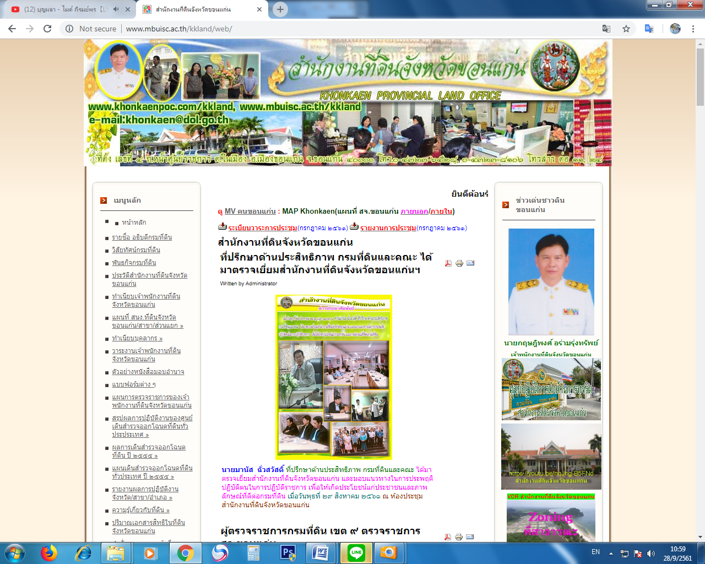
ทำเนียบบุคลากร

10. สำนักงานที่ดินจังหวัดขอนแก่น สาขาหนองสองห้อง ที่ตั้ง ถ.เจนจบทิศ อ.หนองสองห้อง
จ.ขอนแก่น 40190
1 |  | ชื่อ-สกุล  ตำแหน่ง  โทรศัพท์ที่ทำงาน  มือถือ  e-mail | ว่าง  เจ้าพนักงานที่ดินจังหวัด(สาขา) อำนวยการต้น  0-4349-1130
2 |  | ชื่อ-สกุล  ตำแหน่ง  โทรศัพท์ที่ทำงาน  มือถือ  e-mail | นางสาวจารุวรรณ สิทธิสมาน  นักวิชาการที่ดินชำนาญการ (หัวหน้าฝ่ายทะเบียน)  0-4349-1130  06-5625-3564
3 |  | ชื่อ-สกุล  ตำแหน่ง  โทรศัพท์ที่ทำงาน  มือถือ  e-mail | นายอุดม ไชยชะนะ  นายช่างรังวัดชำนาญงาน (หัวหน้าฝ่ายรังวัด)  0-4349-1130  08-1790-0953
4 |  | ชื่อ-สกุล  ตำแหน่ง  โทรศัพท์ที่ทำงาน  มือถือ  e-mail | ว่าง  เจ้าพนักงานธุรการชำนาญงาน (หัวหน้าฝ่ายอำนวยการ)  0-4349-1130
5 |  | ชื่อ-สกุล  ตำแหน่ง  โทรศัพท์ที่ทำงาน  มือถือ  e-mail | นางสาวอรพินท์ เสนานุช  นักวิชาการที่ดินชำนาญการ (หัวหน้างานทะเบียน)  0-4349-1130  08-3282-7301
6 |  | ชื่อ-สกุล  ตำแหน่ง  โทรศัพท์ที่ทำงาน  มือถือ  e-mail | นายสุริ หงษาวง  นายช่างรังวัดชำนาญงาน  0-4349-1130  08-6229-4824
7 |  | ชื่อ-สกุล  ตำแหน่ง  โทรศัพท์ที่ทำงาน  มือถือ  e-mail | นายเฉลิม วงค์โคกสูง  นายช่างรังวัดปฏิบัติงาน  0-4349-1130  08-0048-8488
8 |  | ชื่อ-สกุล  ตำแหน่ง  โทรศัพท์ที่ทำงาน  มือถือ  e-mail | นายวัชรินทร์ สินเพ็ง  นายช่างรังวัดชำนาญงาน  0-4349-1130  08-5910-9475
9 |  | ชื่อ-สกุล  ตำแหน่ง  โทรศัพท์ที่ทำงาน  มือถือ  e-mail | นางสาวธิดารัตน์ อภิรมยานนท์  เจ้าพนักงานการเงินและบัญชีชำนาญงาน  0-4349-1130  09-5785-9199
10 |  | ชื่อ-สกุล  ตำแหน่ง  โทรศัพท์ที่ทำงาน  มือถือ  e-mail | นางสาวกุหลาบ เตโพธิ์  เจ้าพนักงานการเงินและบัญชีชำนาญงาน  0-4349-1130  08-5644-6107
11 |  | ชื่อ-สกุล  ตำแหน่ง  โทรศัพท์ที่ทำงาน  มือถือ  e-mail | นางสาวเดือนเพ็ญ สมีแจ้ง  เจ้าพนักงานที่ดินปฏิบัติงาน  0-4349-1130  08-7952-0830
12 |  | ชื่อ-สกุล  ตำแหน่ง  โทรศัพท์ที่ทำงาน  มือถือ  e-mail | นายสุวัจป์ คำภีระมี  นักวิชาการที่ดินปฏิบัติการ  0-4349-1130  06-2145-5499
13 |  | ชื่อ-สกุล  ตำแหน่ง  โทรศัพท์ที่ทำงาน  มือถือ  e-mail | นายฉัตรมงคล สระศรี  นักวิชาการที่ดินชำนาญการ (ช่วยราชการ)  0-4349-1130  08-6878-8966
14 |  | ชื่อ-สกุล  ตำแหน่ง  โทรศัพท์ที่ทำงาน  มือถือ  e-mail | นางสาวศศิธร ศรีสว่าง  เจ้าพนักงานธุรการชำนาญงาน  0-4349-1130  08-5909-0579
15 |  | ชื่อ-สกุล  ตำแหน่ง  โทรศัพท์ที่ทำงาน  มือถือ  e-mail | นายชัยยา แสนณรงค์  พนักงานราชการ (ผู้ช่วยช่างเขียน)  0-4349-1130  08-4391-4962
16 |  | ชื่อ-สกุล  ตำแหน่ง  โทรศัพท์ที่ทำงาน  มือถือ  e-mail | นางสาวมินตรา คนรู้  เจ้าหน้าที่บันทึกข้อมูล (งานทะเบียน)  0-4349-1130  09-8140-5038
17 |  | ชื่อ-สกุล  ตำแหน่ง  โทรศัพท์ที่ทำงาน  มือถือ  e-mail | นายสโมสร พันธศรี  พนักงานขับรถยนต์  0-4349-1130  06-4349-2320
18 |  | ชื่อ-สกุล  ตำแหน่ง  โทรศัพท์ที่ทำงาน  มือถือ  e-mail | นางสาวนันท์สินี สีขอน  พนักงานทำความสะอาด  0-4349-1130  09-8230-7675

